##### Горно-металлургический факультет

**КОНТРОЛЬНАЯ РАБОТА**

## Основы безопасности жизнедеятельности и охрана труда

# Усть-Каменогорск

2010

**1 Классификация опасностей. Понятия и определения**

Опасность это негативное явление, обусловленное энергетическим состоянием среды, действиями человека, способное при определенных условиях причинять ущерб всему окружающему (человеку, природе, зданиям, сооружениям).

Опасность делится по следующим признакам:

1. по происхождению (природные, техногенные, антропогенные, экологические, социальные, биологические)
2. по способу воздействия (физические, химические, механические, биологические, психофизиологические)
3. по сфере проявления (производственные, бытовые, спортивные, дорожно-транспортные)
4. по последствиям (заболевание, травмы, утомление, пожары)
5. по месту локализации (литосферные, гидросферные, атмосферные, космические)
6. по характеру действия (пассивные, активные)
7. По наносимому ущербу (социальный, технический, экологический)
8. По времени (импульсивные, кумулятивные)

Характер воздействия на человека опасности может быть пассивным или активным. К пассивным относятся опасности, активизирующиеся за счет энергии. Носителем которой является сам человек. Это различные препятствия, которые могут вызывать повреждения организма человека в момент его движения. Активные – сами имеют инициативный характер (движущиеся механизмы, машины).

Степень воздействия опасности можно оценивать по балльности или числено. Наиболее часто употребляющейся и являющейся более универсальной оценкой для опасностей является риск. Риск определяется вероятностью проявления опасности и вероятностью присутствия человека в зоне действия опасности.

**2 Основные параметры ударной волны и светового излучения взрыва**

Ударная волна это область резкого сжатия среды, которая в виде сферического слоя распространяется во все стороны от места взрыва со сверхзвуковой скоростью. В зависимости от среды распространения различают ударную волну в воздухе, в воде или грунте (сейсмовзрывные волны).

Основные параметры ударной волны это избыточное давление во фронте ударной волны, давление скоростного напора, продолжительность действия волны – длительность фазы сжатия и скорость фронта ударной волны.

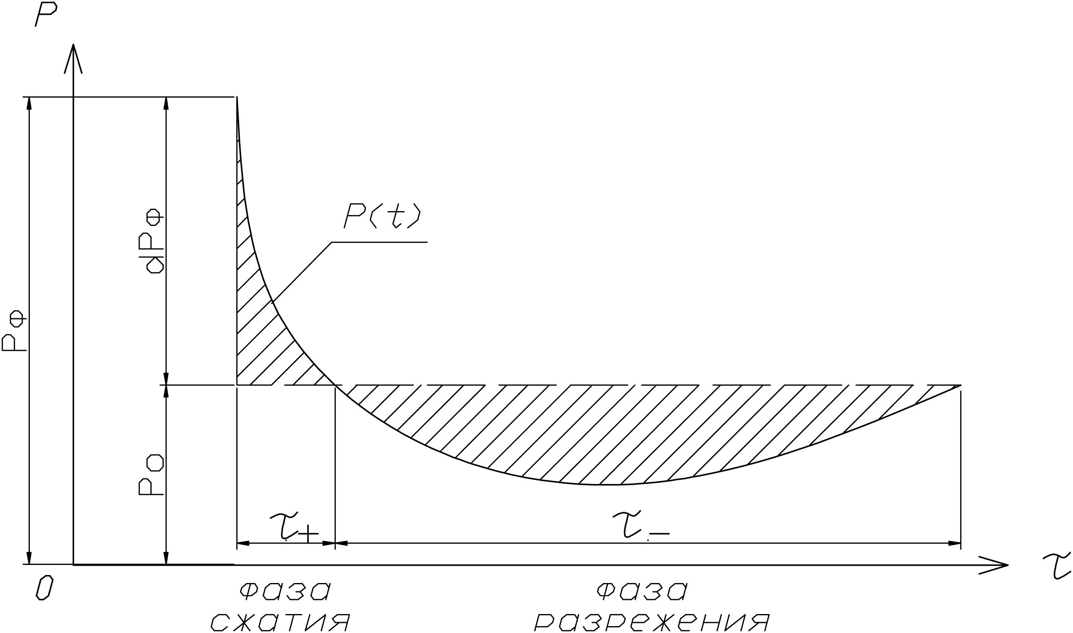

Избыточное давление (dРф, Па) это разность между максимальным давлением во фронте ударной волны и нормальным атмосферным давлением (Р0) перед этим фронтом.



где qув – тротиловый эквивалент ядерного взрыва по ударной волне, кг, qув=0,5q;

q – мощность взрыва (тротиловый эквивалент), кг;

R – расстояние от центра взрыва, м.

Степень разрушения конструкций определяется не только воздействием давления фронта волны, но и торможением движения масс воздуха, следующих за фронтом волны. Динамическая нагрузка, создаваемая потоком воздуха, называется давлением скоростного напора. Скоростной напор воздуха находится в прямой зависимости от скорости и плотности воздуха за фронтом ударной волны и равен:



где Рск – скоростной напор воздуха, Па;

v – скорость частиц воздуха непосредственно за фронтом ударной волны, м/с;

р – плотность воздуха за фронтом ударной волны, кг/м3 . Скорость и плотность частиц воздуха зависят от избыточного давления ударной волны и окружающей среды.

При некоторых расчетах нужно знать скорость движения фронта ударной волны, которая зависит от давления во фронте ударной волны и может быть определена из выражения

, м/с



Световое излучение ядерного взрыва — поток лучистой энергии оптического диапазона (близок к спектру солнечного излучения). Источник светового излучения — светящаяся область взрыва, состоящая из нагретых до высокой температуры веществ ядерного боеприпаса, воздуха и грунта (при наземном взрыве). Температура светящейся области в течение некоторого времени сравнима с температурой поверхности солнца (максимум 8000—10000 и минимум 1800°С). Размеры светящейся области и ее температура быстро изменяются во времени. Продолжительность светового излучения зависит от мощности и вида взрыва и может продолжаться до десятков секунд. При воздушном взрыве ядерного боеприпаса мощностью 20 кт световое излучение продолжается 3 с, термоядерного заряда 1 Мт—10 с. Поражающее действие светового излучения характеризуется световым импульсом.

Световой импульс—количество энергии прямого светового излучения ядерного взрыва, падающей за все время излучения на единицу площади неподвижной и неэкранируемой поверхности, расположенной перпендикулярно направлению излучения. Единица светового импульса — джоуль на квадратный метр (Дж/м2) -или калория на квадратный сантиметр (кал/см2). 1 Дж/м2=23,9x X 10-6 кал/см2; 1 кДж/м2=О.0239 кал/см2; 1 кал/см2=40 кДж/м2.

Световой импульс может быть рассчитан по формуле;



Еизл – энергия светового излучения ядерного взрыва, равная 1/3 полной энергии взрыва, К – коэффициент пропускания, изменяется в зависимости от расстояния и состояния атмосферы.

Световое излучение ядерного взрыва при непосредственном воздействии вызывает ожоги открытых участков тела, временное ослепление или ожоги сетчатки глаз. Возможны вторичные ожоги, возникающие от пламени горящих зданий, сооружений, растительности, воспламенившейся или тлеющей одежды. Независимо от причин возникновения, ожоги разделяют по тяжести поражения организма. Ожоги первой степени выражаются в болезненности, покраснении и припухлости кожи. Они не представляют серьезной опасности и быстро вылечиваются без каких-либо последствий. При ожогах второй степени образуются пузыри, заполненные прозрачной белковой жидкостью; при поражении значительных участков кожи человек может потерять на некоторое время трудоспособность и нуждается в специальном лечении. Пострадавшие с ожогами первой и второй степеней, достигающими даже 50—60 % поверхности кожи, обычно выздоравливают. Ожоги третьей степени характеризуются омертвлением кожи с частичным поражением росткового слоя. Ожоги четвертой степени: омертвление кожи и более глубоких слоев тканей (подкожной клетчатки, мышц, сухожилий костей). Поражение ожогами третьей и четвертой степени значительной части кожного покрова может привести к смертельному исходу.

**3 В 13ч 10 мин (t01) в районе расположения спасательной команды (P1) уровень радиации составил 42р/ч, а в 13ч 35мин (t02) уровень радиации (Р2) составил 30р/ч. Определить время взрыва и перевести уровни радиации на один час после взрыва**

Дано:

t01 13:10 Р1=42 р/ч

t02 13:35 Р2=30 р/ч

t03 12:35 Р3=134р/ч

t04 12:40 Р4=112р/ч

t05 12:45 Р5=105р/ч

t06 12:50 Р6=12р/ч

t07 12:55 Р7=10р/ч

t08 13:00 Р8=8р/ч

Найти:

Время взрыва, перевести уровни радиации на один час после взрыва

1. Находим отношение уровней радиации Р2/Р1=30/42=0,7
2. Определяем интервал времени между измерениями, он равен 13:35-13:10=25мин
3. Определяем время прошедшее с момента взрыва до 2-го измерения (по таблице 12 учебника «Гражданская оборона» Атаманюк), tт=1час 40 мин
4. Находим время взрыва tвз=t2-t1=13час35мин-1час40мин=11час55мин
5. Пересчитываем уровни радиации в точках (в задании их 6)

Ро=Ризм*Кt

Ро – уровень радиации на 1 час измерения

Ризм – измеренное, дано в задании

Кt – коэффициент для пересчета уровней радиации по таблице 1 (Гражданская оборона» Атаманюк)

dt=tизм-tвз

tизм – измеренное, по заданию

dt – интервал между взрывом и измерениями

dt1 =12:35-11:55=40мин

Кt1 =0.61

Ро1 =134*0,61=81,74р/ч

dt2 =12:40-11:55=45мин

Кt2 =0.705

Ро2 =112*0,705=78.96р/ч

dt3 =12:45-11:55=50мин

Кt3 =0.8

Ро3 =105*0,8=84р/ч

Dt4 =12:50-11:55=55мин

Кt4 =0.9

Ро4 =12*0,9=10.8р/ч

dt5 =12:55-11:55=60мин

Кt5 =1

Ро5 =10*1=10р/ч

dt6 =13:00-11:55=1час 5мин

Кt6 =1,1

Ро6 =8*1,1=8,8р/ч

**4 Определить потери среди населения, если известно продолжительность работы трое суток и доза облучения составляет 150 рентгенов**

Экспозиционная доза характеризует радиационную обстановку на местности и характеризуется количеством энергии гамма-излучения, затраченной на ионизацию одного килограмма воздуха и измеряется в кулонах на килограмм (кулон — единица измерения количества электричества). Другая старая единица измерения экспозиционной дозы — это всем известный рентген (Р). При этом 1 Ки/кг = 3876 Р.

Если экспозиционная доза характеризует радиационную обстановку на местности, то поглощенная доза — это энергия ионизирующего излучения, переданная единице массы вещества.

При привязке к человеческому организму — это энергия ионизирующего излучения, переданная единице массы человеческого тела. Единица измерения поглощенной дозы — грей (Гр). Один грей соответствует поглощению одного джоуля (Дж) энергии в килограмме облученного вещества. Старая единица поглощенной дозы — рад. 1 Гр = 100 рад.

С учетом пересчета всех видов излучений на гамма-излучение и на различное восприятие различных органов человека для поглощённой дозы (эффективная экивалентная доза) вводится единица измерения, называемая Зиверт — 1 Зиверт (Зв) = 100 бэр. Один бэр — это биологический экивалент рентгена (упрощённо — один рентген в человеческом организме). Коллективная доза — это доза облучения, воспринимаемая коллективом людей, подвергнутых облучению. Ожидаемая доза — это доза, которая воспринимается по истечению определённого времени. Мощность дозы — это доза облучения, воспринимаемая в единицу времени, например, Р/час (рентген в час).

Лучевая болезнь первой степени (легкой) возникает при общей экспозиционной дозе излучения 100-200 Р. Скрытый период может продолжаться две-три недели, после чего появляются недомогание, общая слабость, чувство тяжести в голове, стеснение в груди, повышение потливости, может наблюдаться периодическое повышение температуры. В крови уменьшается содержание лейкоцитов. Лучевая болезнь первой степени излечима. 25% населения пораженных дозой облучения в 150 рентген заболеют лучевой болезнью.

**5 Дисциплина «Охрана труда». Основные термины и определения. Потенциальная опасность деятельности человека**

Охрана труда – система законодательных актов и соответствующих им социально-экономических, технических, гигиенических и организационных мероприятий, обеспечивающих безопасность, сохранения здоровья и работоспособности человека в процессе труда.

В дисциплине «Охрана труда» объединяются вопросы:

- правовые (законодательство по охране труда);

- санитарно-гигиенические (гигиена труда и производственная санитария);

- технические (техника безопасности и пожарная профилактика).

Условия труда — совокупность факторов производственной среды и трудового процесса, оказывающих влияние на работоспособность и здоровье работника;

Работник — физическое лицо, вступившее в трудовые отношения с работодателем;

Вредный производственный фактор — производственный фактор, воздействие которого на работника может привести к его заболеванию;

Опасный производственный фактор — производственный фактор, воздействие которого на работника может привести к его травме;

Рабочее место — место, в котором работник должен находиться или в которое ему необходимо прибыть в связи с его работой и которое прямо или косвенно находится под контролем работодателя;

Средства индивидуальной и коллективной защиты работников — технические средства, используемые для предотвращения или уменьшения воздействия на работников вредных или опасных производственных факторов, а также для защиты от загрязнения;

Производственная деятельность — совокупность действий людей с применением орудий труда, необходимых для превращения ресурсов в готовую продукцию, включающих в себя производство и переработку различных видов сырья, строительство, оказание различных услуг.

Авария — разрушение сооружений, оборудования, технических устройств, неконтролируемые взрыв и/или выброс опасных веществ, создающие угрозу жизни и здоровью людей.

Аварийная ситуация — ситуация, которая может привести к поломке деталей и травмированию работающего.

Безопасное расстояние — наименьшее расстояние между человеком и источником опасного и вредного производственного фактора, при котором человек находиться вне опасной зоны.

Безопасность — состояние, при котором риск для здоровья и безопасности персонала находиться на приемлемом уровне.

Безопасность производственного оборудования— свойства производственного оборудования соответствовать требованиям безопасности труда при монтаже (демонтаже) и эксплуатации в условиях, установленных нормативно-технической документацией.

Безопасные условия труда — состояние условий труда, при котором воздействие на работающего вредных и (или) опасных производственных факторов исключено либо уровни их воздействия не превышают установленных нормативов.

Несчастный случай – случай с работающим, связанный с воздействием на него опасного производственного фактора.

Профессиональные заболевания – заболевания, вызванные воздействием на работающего вредных условий труда.

Производственная травма – травма, полученная на производстве и вызванная несоблюдением требований безопасности труда.

Аксиома о потенциальной опасности

Любая деятельность потенциально опасна. Количественная оценка опасности — риск (R).

,



где n - число случаев, N - общее количество людей. По статистике n = 500 тыс. чел. (погибают неестественной гибелью на пр-ве за год) N = 160 млн. чел. Существует понятие нормируемого риска (приемлемый риск) R=10-6 .

**6 Показатели травматизма и методы их определения**

Травмы могут быть вызваны механическими, термическими, химическими, психическими и специфическими воздействиями.

Травма, вызванная механическими факторами, может быть острой возникающей внезапно, приводящей в тяжелых случаях к травматическому шоку. Механические травмы могут быть открытыми (в виде ран), или закрытыми (в виде ушиба, вывиха, растяжения, перелома). При этом всегда повреждаются кровеносные сосуды, что сопровождается кровоизлиянием в ткани, полости тела или кровотечением.

Термическая травма вызывается воздействием на ткани высоких или низких температур, следствием чего являются ожоги, обморожения.

Психическая травма возникает под влиянием тяжелых внезапных эмоциональных переживаний. Результатом ее может быть обморок, шок.

Специфическая травма возникает под воздействием электротока, лучистой энергии, ионизирующих излучений.

При одновременном действии двух или более травмирующих моментов возникают смешанные травмы. Например, термический ожог и электротравма и т.д.

Травмы подразделяются на производственные и бытовые.

К производственным травмам относятся травмы, полученные работающими на территории или вне территории предприятия, при выполнении любой работы по заданию администрации (на рабочем месте, в цехе, на заводском дворе, на погрузке, разгрузке, транспортировке материалов и оборудования, при следовании к месту работы и с работы).

Проблема безопасности труда должна рассматриваться комплексно с учетом всех факторов, создающих условия несчастных случаев и заболеваний. Причины несчастных случаев очень разнообразны. Даже среди многих случаев трудно найти два совершенно одинаковых. Однако, приняв за основу некоторые общие положения причин травматизма и профзаболеваний, их можно разбить на ряд основных групп.

Технические причины - конструкторские, технологические.

Факторы технического обслуживания, содержание оборудования в исправности.

Конструкторское несовершенство технологических процессов: несоответствие требованиям безопасности конструкций технологического оборудования, транспортных и энергетических устройств: отсутствие и несовершенство оградительных и предохранительных устройств.

Технологические причины: неправильный выбор оборудования, оснастки, транспортных средств, отсутствие или недостаточная механизация тяжелых и опасных операций, неправильный выбор режимов Обработки, несовершенство планировки: неудовлетворительное техническое обслуживание: отсутствие плановых профилактических осмотров, технических уходов, ремонтов оборудования и оснастки и транспортных средств, неисправность оборудования, оградительных и предохранительных средств безопасности.

Организационные причины:

Неправильная организация труда, чрезмерная продолжительность или интенсивность, длительное вынужденное однообразие или ненормальное положение тела или отдельных органов, перенаправление их, неудовлетворительное содержание рабочих мест, проходов, проездов: недостаточное обучение рабочих правилам ведения технологического процесса, техники безопасности, пожарной безопасности и гигиены труда, нарушение инструктажа: отсутствие индивидуальных средств защиты, систематическое использование работающих на сверхурочных работах, подъем и переноска недозволенных тяжестей, отсутствие предупреждения об опасности.

Санитарно-гигиенические причины:

Запыленность воздушной среды токсическими веществами, отклонение от нормальных метеорологических условий (несоответствие температуры, влажности, скорости движения и давления воздуха требуемым нормам): тепловые излучения, нерациональное освещение: вредные излучения (ультрафиолетовые, рентгеновские, радиоактивные, электромагнитные поля, слепящий свет), шум и вибрация; недостаточные площади и объемы производственных помещений; антисанитарное состояние бытовых помещений; отсутствие профилактических медосмотров; нарушение правил личной гигиены.

Психофизиологические причины, связанные с неблагоприятной особенностью личного фактора, несоответствие особенностей организма условиям труда; неудовлетворенность работой; не использование индивидуальных средств защиты, алкогольное опьянение, неудовлетворительный "психологический климат" в коллективе.

Анализ производственного травматизма по предложенной классификации позволяет решать задачи ликвидации несчастных случаев и профзаболеваний в тесной взаимосвязи с другими задачами управления производством.

**Методы исследования причин травматизма:**

Для анализа производственного травматизма применяют три основных метода: статистический, монографический и экономический.

Статистический основан на изучении причин травматизма по актам за определенный период времени. Для оценки уровня травматизма пользуются относительными статистическими показателями частоты и тяжести травматизма.

В качестве показателя частоты травматизма принимается число несчастных случаев, приходящихся на тысячу работающих за определенный календарный период.

Групповой основан на повторяемости несчастных случаев независимо от тяжести повреждения.

Материал расследования распределяется по группам с целью выявления несчастных случаев, одинаковых по обстоятельствам, происшедших при однородной обстановке на однородном оборудовании, а также повторяющихся по характеру повреждений. Это позволяет выявить профессии работы и оборудования, на которые падает большое число несчастных случаев и наметить пути снижения травматизма.

Статистические методы исследования дают возможность получить общую картину состояния травматизма, установить его динамику, выявить отдельные связи и зависимости. Однако не изучаются углубленно производственные условия, в которых произошли учтенные несчастные случаи.

Монографический включает детальное обследование всего комплекса условий, в которых произошел несчастный случай: трудовой и технологический процессы, основное и вспомогательное оборудование,

Обрабатываемые материалы, индивидуальные средства защиты, условия производственной обстановки и т.д. Он дает возможность выявить не только причины НС и потенциальные опасности и вредности, но позволяет полнее установить способы предупреждения травматизма и профзаболеваний.

Экономический заключается в определении экономического ущерба от производственного травматизма, а также в оценке эффективности затрат, направляемых на предупреждение НС, с целью оптимального распределения средств на мероприятия по охране труда. Наряду с традиционными методами анализа травматизма имеются новые направления исследования условий безопасности труда и предупреждения производственного травматизма.

Системный подход к решению проблемы безопасности труда предполагает изучение полной совокупности факторов, влияющих на условия труда, на всех стадиях производственного процесса. При этом сочетается в себе все рассмотренные выше методы.

Аналитический вывод закономерностей производственного травматизма возможен с использованием методов математической статистики.

Перспективной является разработка автоматизированных систем оперативного учета и предупреждения производственного травматизма, которые должны стать одним из звеньев автоматизированной системы управления производством.

**7 Производственная вибрация и защита от них**

Вибрация — механические колебания материальных точек или тел. Источники вибраций: разное производственное оборудование. Причина появления вибрации: неуравновешенное силовое воздействие. Вредное воздействия: повреждения различных органов и тканей; влияние на центральную нервную систему; влияние на органы слуха и зрения; повышение утомляемости. Более вредная вибрация, близкая к собственной частоте человеческого тела (6-8 Гц) и рук (30-80 Гц).

Основные характеристики:

1. Колебательная скорость: V, м/с
2. Частота колебаний: f, Гц
3. Ср. квадратичное значение колебательной скорости в соответствии полосе частот: VC, м/с
4. Логарифммический уровень виброскорости при расчетах и нормировании: LV=20 lg VC/V0 [дБ]

V0 - пороговое значение колебательной скорости (V0 = 5⋅10-8 м/с)

Нормирование вибрации:

I направление. Санитарно-гигиеническое.

II направление. Техническое (защита оборудования).

Октава f1←→f2, f2/f1=2, fСР=



По способу передачи вибрации на человека: - общая; - локальная (ноги или руки).

Общая вибрация вызывает сотрясающие всего организма, местная вовлекает в колебательное движение отдельные части тела. Общей вибрации подвергаются транспортные рабочие, операторы мощных штампов, грузоподъемных кранов и некоторых других видов оборудования. Локальной вибрации подвергаются работающие с ручным электрическим и пневматическим механизированным инструментом.

Вибрация, воздействующая на человека, нормируется отдельно в каждой стандартной октавной полосе, различно для общей и локальной вибраций. Общая вибрация нормируется с учетом свойств источника ее возникновения и делится на вибрацию:

1) транспортную, которая возникает в результате движения машин по местности и дорогам (в том числе при их строительстве);

2) транспортно-технологическую, которая образуется при работе машин, выполняющих технологическую операцию в стационарном положении и (или) при перемещении по специально подготовленной части производственного помещения, промышленной площадке или горной выработке.

3) технологическую, которая возникает при работе сталиварных машин или передается на рабочие места, не имеющие источник вибраций. Наиболее высокие требования предъявляются при нормировании технологических вибраций в помещениях для умственного труда, а также в цехах без источников вибраций.

Нормы по ограничению общих вибраций, т.е. вибрация рабочих мест (пола, оснований машин, сидений), устанавливают величину логарифмического уровня колебательной скорости октавы в диапазонах со среднегеометрическими значениями 2, 4, 8, 16, 32, 64 Гц, а нормы по ограничению локальной вибрации - в октавных поносах частот со среднегеометрическими значениями 16, 32, 63, 125, 250, 500, 1000 Гц.

Методы снижения вибрации:

Снижение вибрации в источнике ее возникновения.

1. Конструктивные методы (виброгашение, виброденфирование - подбор определенных видов матерериалов, виброизоляция).
2. Организационные меры. Организация режима труда и отдыха.
3. Использование средств индивидуальной защиты (защита опорных поверхностей).

**8 Провести расчет естественного освещения для планового отдела. Исходные данные принять по предприятию, на котором работает студент.**

Естественное освещение - это освещение, создаваемое направленным или рассеянным солнечным светом или светом неба, проникающим через световые проемы помещения. Единственным источником естественного освещения является солнце. Оно излучает прямой солнечный свет, часть которого рассеивается в атмосфере и создает рассеянное излучение.

Таким образом, различают свет, падающий непосредственно от солнца и свет “неба” - солнечного света, рассеянного атмосферой. Естественное освещение меняется в зависимости от времени дня, состояния погоды и времени года. Главная особенность естественного освещения – непостоянство интенсивности и спектрального состава его излучения. Изменение освещенности подвержено влиянию закономерных и случайных факторов. К закономерным факторам относятся высота солнца над горизонтом и географическая высота. К случайным факторам относятся дождь, снег, туман, прояснения.

Освещенность помещения зависит от интенсивности прямого солнечного света, а также от окраски отражающих поверхностей окружающих зданий, от окраски потолка, стен, пола, мебели с самом помещении.

Принято оценивать естественную освещенность не в люксах (лк), а коэффициентом естественной освещенности (КЕО), который определяется по формуле:



е – КЕО, %

Евн – освещенность в некоторой точке заданной плоскости внутри помещения, лк

Енар – освещенность наружной горизонтальной поверхности, создаваемой светом полностью открытого небосвода точке, лк.

Нормированное значение КЕО для зданий, расположенных в I, II, III, IV поясах светового климата СНГ, следует определять по формуле:



еIIIн – значение КЕО, по таблице равно 1,5 (СНиП II-4-79)

m – коэффициент светового климата, по таблице равен 0,9 (СНиП II-4-79)

с – коэффициент солнечности, по таблице равен 0,75 (СНиП II-4-79)

|  |  |  |  |  |
| --- | --- | --- | --- | --- |
| Номер точек замера | Евн, лк | Енар, лк | КЕО | еIVн |
| 1 | 11.7 | 204 | 5.74 | 1.013 |
| 2 | 12 | 5.88 |
| 3 | 15 | 7.35 |
| 4 | 4.8 | 2.35 |
| 5 | 5.1 | 2.50 |
| 6 | 6 | 2.94 |

По данным таблицы построили график освещенности естественным светом:

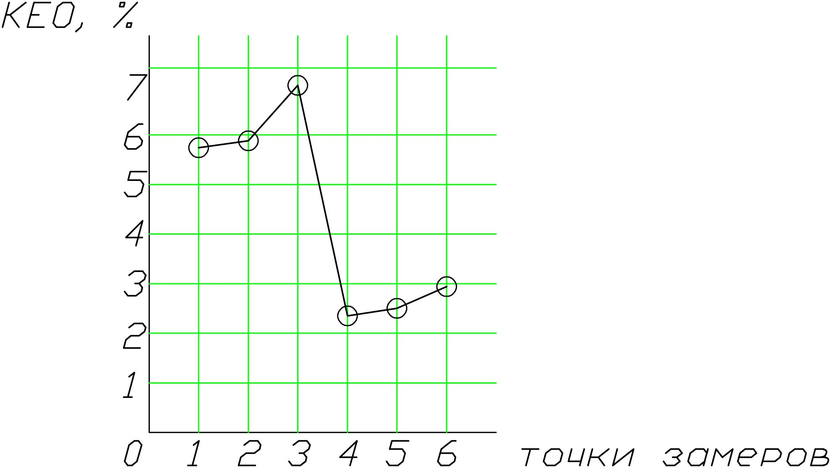

**Список использованной литературы**

1 Русин. В.И., Орлов Г.Г., Неделько Н.М. «Охрана труда в строительстве», Киев, 1990;

2 Атаманюк В.Г. «Гражданская оборона», Высшая школа, 1986;

3 Приходько Н.Г. «Безопасность жизнедеятельности», Алматы, 2006;

4 СНиП II-4-79 Естественное и искусственное освещение.